### 三. 数据处理

1. **逐差法计算He-Ne激光波长**

$$\begin{matrix} & \text{设空气的折射率为}n_{0}≈1,L≫2d,\text{则光程差为}δ≈2d\text{cos}i=\left\{\begin{matrix}kλ\text{，明纹} \\ \left(2k+1\right)\frac{λ}{2}\text{，暗纹}\end{matrix}\right. \\ & \text{圆心出}\left(i=0\right)\text{对应干涉级最高} \\ & Δd=d_{2}−d_{1}=\frac{1}{2}\left(k_{2}−k_{1}\right)λ=\frac{1}{2}Δkλ\text{，即}λ=\frac{2Δd}{Δk}\end{matrix} \text{(1)}$$

| * 圆环数目 | * 0 | * 50 | * 100 | * 150 | * 200 | * 250 |
| --- | --- | --- | --- | --- | --- | --- |
| * M2读数(mm) | * 5.004 | * 5.340 | * 5.653 | * 5.949 | * 6.248 | * 6.542 |
| * 逐差计算di变化量(mm) | * 0.945 | * 0.908 | * 0.889 |  |  |  |
| * 平均变化量(mm) | * 0.914 |  |  |  |  |  |
| * 波长(nm) | * 609.3333 |  |  |  |  |  |

* 即测量得的He-Ne激光波长为609.3nm
* 测量相对误差为 $\frac{\left|609.3−632.8\right|}{632.8}⋅100\%=3.71\%$

1. **作出条纹变化数 $Δn$ 相对于气压变化 $Δp$ 的曲线，用图解法计算斜率，求出空气的折射率**

$$\begin{matrix} & \text{原光程差}δ=2d\text{，插入薄膜后光程差改变}Δδ=2\left(n−1\right)l\text{，} \\ & \text{将引起}N\text{个干涉条纹移动，即}2\left(n−1\right)l=Nλ\text{，} \\ & \text{得介质片折射率和厚度，}n=1+Nλ/2l\text{，即}2Δn⋅l=kλ \\ & \text{环境气压下空气的折射率为：}n=1+Δn⋅\frac{P_{amb}}{ΔP}=1+\frac{kλ}{2l}⋅\frac{P_{amb}}{ΔP} \\ & \text{其中}P_{amb}=101.325kPa=760mmHg\end{matrix} \text{(2)}$$

| * △n-△p | * \lambda= | * 632.8 | * nm | * 气室长度 | * 80 | * mm |
| --- | --- | --- | --- | --- | --- | --- |
| * 气室内压强△p(mmHg) | * 50 | * 100 | * 150 | * 200 | * 250 |  |
| * 干涉条纹变化数1 | * 3 | * 7.5 | * 12.5 | * 16 | * 21 |  |
| * 干涉条纹变化数2 | * 3 | * 8 | * 12 | * 16 | * 20.5 |  |
| * 干涉条纹变化数3 | * 3 | * 8 | * 12 | * 16 | * 21 |  |
| * 平均变化数 | * 3 | * 7.833333 | * 12.16667 | * 16 | * 20.83333 |  |
| * 折射率变化量△n | * 0.000180348 | * 0.000235 | * 0.000244 | * 0.00024 | * 0.00025 |  |

* 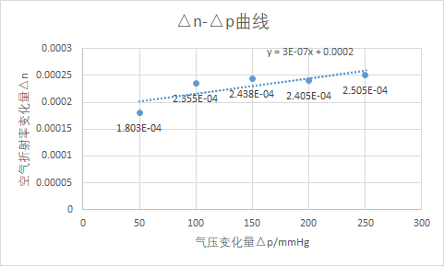

$$\text{空气的折射率为：}n=1+Δn⋅\frac{P_{amb}}{ΔP}=1.0000003 \text{(3)}$$

### 四. 实验结论及现象分析

* 等倾干涉
* 等倾干涉是薄膜干涉的一种。薄膜此时是均匀的，光线以倾角i入射，上下两条反射光线经过透镜作用汇聚一起，形成干涉。由于入射角相同的光经薄膜两表面反射形成的反射光在相遇点有相同的光程差，也就是说，凡入射角相同的就形成同一条纹，故这些倾斜度不同的光束经薄膜反射所形成的干涉花样是一些明暗相间的同心圆环。
* 实验测量得的He-Ne激光波长与真实的相对误差为3.71%，大于了仪器的合理误差范围2%，说明了本次测量中误差较大。可能的原因大约是在计数时，中心亮纹出现的速度过快，导致人眼的反应延迟，计数不准确。采用自动化装置进行测量可以解决这一问题。
* 等厚干涉
* 等厚干涉是由平行光入射到厚度变化均匀、折射率均匀的薄膜上、下表面而形成的干涉条纹．薄膜厚度相同的地方形成同条干涉条纹。而如果厚度出现变化，即表面不够平整，会在条纹中出现凸起。
* **等厚干涉实验结果拍照**
* 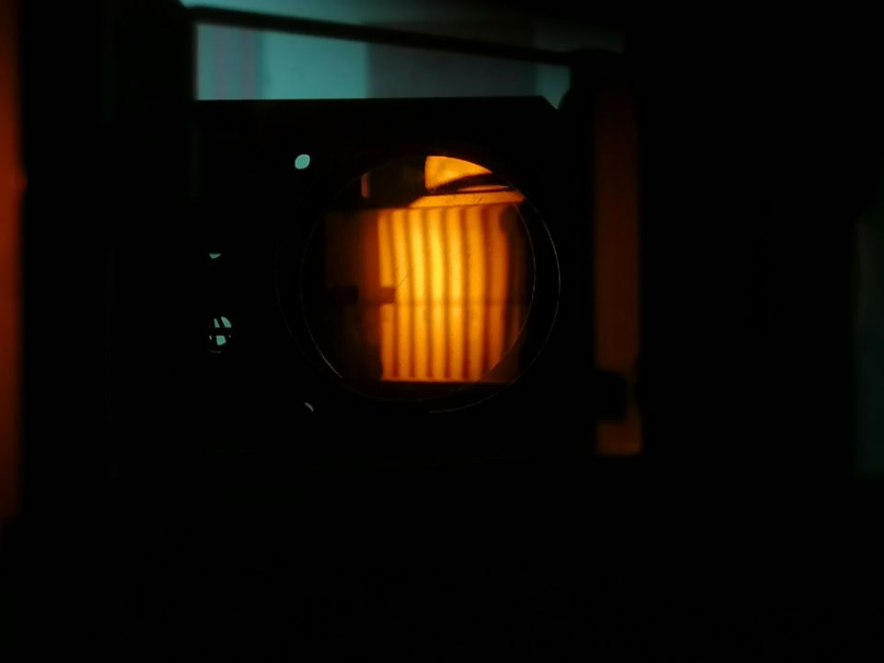

### 五. 讨论题

1. 归纳非定域干涉和定域干涉的特点。

* 1、定义不同。  
  定域干涉：在相干光波的交叠区，干涉条纹只是分布在干涉区域的某些地方，则这种干涉是定域干涉。
* 非定域干涉：在相干光波的交叠区，处处有干涉条纹，则这种干涉是非定域干涉。  
  2、区域不同。  
  定域就是某个一定的区域，尽管采用了扩展光源，仍可观察到清晰干涉条纹．可观察到清晰干涉条纹的区域称为定域区
* 非定域就是空间任何区域。  
  3、干涉条件不同。  
  干涉的定域问题：在相干光波场的交叠区，由于时间相干性和空间相干性的影响，不同的干涉条件，干涉条纹的分布区域将受到影响。

1. 迈克尔孙干涉仪所产生的干涉条纹疏密程度是由什么因素决定的？变化规律怎样？

* 干涉臂长度以及介质的折射率。
* 干涉中两束光的不同光程可以通过调节干涉臂长度以及改变介质的折射率来实现，从而能够形成不同的干涉图样。干涉条纹是等光程差的轨迹，因此，要分析某种干涉产生的图样，必需求出相干光的光程差位置分布的函数。
* 若干涉条纹发生移动，一定是场点对应的光程差发生了变化，引起光程差变化的原因，可能是光线长度L发生变化，或是光路中某段介质的折射率n发生了变化，或是薄膜的厚度e发生了变化。

1. 说明仪器要设计补偿片的原因。

* 光路设置一个补偿板的作用就是为了两路光相遇的时两条光束的光程差相等，产生干涉，实现等倾干涉，其条纹一组同心圆环，如果没有补偿板，就无法实现等倾干涉。